РАБОЧАЯ ТЕТРАДЬ СТУДЕНТА
УП.11 «Разработка, администрирование и защита баз данных»
Специальность: 09.02.07 Информационные системы и программирование
Пара № 49: «Git: загрузка в репозиторий. Ветки»
Продолжительность: 90 минут
Дата: 27.10.2026
Студент: Можевитина Виктория Владимировна
Группа: ЗИП-1-24
Тема индивидуального задания: Ювелирный
📋 ОБЩИЕ СВЕДЕНИЯ
Параметр | Значение
Тема пары | Git: загрузка в репозиторий. Ветки
Компетенции | ОК 02, ОК 05
Цель | Научиться работать с Git: загружать проект в репозиторий, создавать ветки, сливать изменения
Задачи | 1. Изучить Git. 2. Загрузить проект в репозиторий. 3. Добавить преподавателя. 4. Создать ветку. 5. Внести изменения. 6. Слить ветку
СУБД | PostgreSQL 18.6
Формат | Очный
Технология | Программированное обучение + кейс-технология
ТЕХНОЛОГИЧЕСКИЙ СТЕК
Компонент | Технология | Версия
Язык | Python | 3.13+
GUI | PySide6 | 6.8+
БД | PostgreSQL | 18.6
Драйвер БД | psycopg2-binary | 2.9.10+
Редактор | VS Code | 1.85+
VCS | Git + GitHub | —
🎯 ЦЕЛЬ ПАРЫ
После этой пары вы сможете:
- Объяснить, зачем нужен Git;
- Загрузить проект в репозиторий GitHub;
- Добавить преподавателя в Collaborators;
- Создать ветку (git branch);
- Переключиться на ветку (git checkout);
- Слить ветку (git merge);
- Отправить изменения на GitHub (git push).
⚠️ Важно: Сегодня вы работаете с Git. Если что-то забыли — смотрите в справочник (Приложение 1).
📚 ТЕОРЕТИЧЕСКАЯ ЧАСТЬ (15 минут)
1. Зачем нужен Git?
Git — это система контроля версий. Она позволяет:
- Сохранять историю изменений (кто, когда, что изменил);
- Откатываться к предыдущим версиям (если что-то сломалось);
- Работать в команде (несколько человек могут работать над одним проектом);
- Создавать ветки (для экспериментов, не ломая основной код).
Зачем Git на ДЭ:
- Модуль 4: результаты работы должны быть в репозитории (GitHub);
- Эксперт проверяет историю коммитов (что и когда вы делали);
- README.md — обязательный файл в репозитории;
- Преподаватель должен быть добавлен в Collaborators (иначе он не увидит проект).
2. Основные команды Git
Команда | Что делает
git init | Инициализировать репозиторий
git add . | Добавить все файлы в индекс
git commit -m "..." | Зафиксировать изменения
git push origin main | Отправить на GitHub
git branch name | Создать ветку
git checkout name | Переключиться на ветку
git merge name | Слить ветку
git log | Посмотреть историю
3. Что такое ветки?
Ветка — это отдельная линия разработки. Например:
- main — основная ветка (стабильная версия);
- feature/new-design — ветка для новой функции (экспериментальная).
Зачем ветки:
- Можно экспериментировать, не ломая main;
- Если эксперимент удался — слить в main;
- Если нет — удалить ветку.
4. Справочник по синтаксису
Инициализация репозитория:
bash
git init
Добавление файлов:
bash
git add .
Коммит:
bash
git commit -m "Первый коммит"
Привязка к GitHub:
bash
git remote add origin https://github.com/ваш-логин/up11-project-familiya.git
Отправка на GitHub:
bash
git branch -M main
git push -u origin main
Создание ветки:
bash
git branch feature/new-design
Переключение на ветку:
bash
git checkout feature/new-design
Слияние ветки:
bash
git checkout main
git merge feature/new-design
5. Типичные ошибки и решения
Ошибка | Причина | Решение
fatal: not a git repository | Не выполнен git init | Выполните git init
error: remote origin already exists | Уже привязан origin | git remote set-url origin ...
error: failed to push | Нет прав / неверный URL | Проверьте URL и авторизацию
CONFLICT (content) | Конфликт при слиянии | Разрешите вручную
detached HEAD | Переключились на коммит, а не ветку | git checkout main
Преподаватель не видит репозиторий | Не добавлен в Collaborators | Добавьте mawr89-rgb (Задание 4.2)
Инвайт не принят | Преподаватель не принял | Напомните преподавателю
🛠️ ПРАКТИЧЕСКАЯ ЧАСТЬ (65 минут)
ЗАДАНИЕ 1: Проверка Git (5 минут)
Задание 1.1. Проверьте, что Git установлен
Что нужно сделать:
- Откройте терминал VS Code.
- Выполните:
bash
git --version
Запишите результат:
Параметр | Значение
Версия Git | git version 2.56.0.windows.1
Результат: ☐ Git установлен
📸 Скриншот:
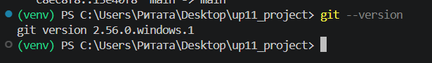
ЗАДАНИЕ 2: Инициализация репозитория (10 минут)
Задание 2.1. Инициализируйте Git в папке проекта
Что нужно сделать (по шагам):
- Откройте терминал в папке проекта (up11_project).
- Выполните:
bash
git init
- Проверьте, что появилась папка .git (скрытая).
Результат: ☐ Репозиторий инициализирован
📸 Скриншот:
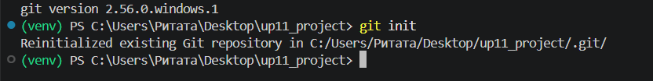
Задание 2.2. Создайте .gitignore
Что нужно сделать:
- Создайте файл .gitignore в корне проекта.
- Добавьте:
text
venv/
__pycache__/
*.pyc
.vscode/
Результат: ☐ .gitignore создан
📸 Скриншот:
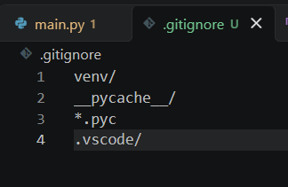
ЗАДАНИЕ 3: Первый коммит (10 минут)
Задание 3.1. Добавьте файлы и сделайте коммит
Что нужно сделать (по шагам):
- Выполните:
bash
git add .
- Выполните:
bash
git commit -m "Initial commit: проект"
- Проверьте, что коммит создан:
bash
git log --oneline
Запишите результат:
Параметр | Значение
Хэш коммита | 5e65cd7
Сообщение | (HEAD -> main) Initial commit: проект
Результат: ☐ Коммит создан
📸 Скриншот:
ЗАДАНИЕ 4: Привязка к GitHub и добавление преподавателя (15 минут)
Задание 4.1. Привяжите локальный репозиторий к GitHub
Что нужно сделать (по шагам):
- Создайте репозиторий на GitHub (up11-project-familiya).
- В терминале выполните:
bash
git remote add origin https://github.com/ваш-логин/up11-project-familiya.git
- Проверьте:
bash
git remote -v
Результат: ☐ Привязка выполнена
📸 Скриншот:
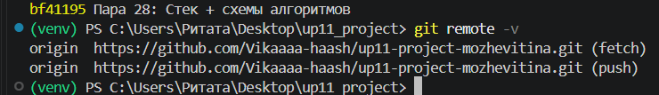
Задание 4.2. Добавьте преподавателя в Collaborators
Что нужно сделать (по шагам):
- Зайдите в репозиторий на GitHub.
- Settings → Collaborators → Add people.
- Введите логин: mawr89-rgb.
- Выберите роль: Write.
- Нажмите Add.
- ⚠️ Важно: Преподаватель должен принять инвайт (иначе он не увидит репозиторий).
⚠️ Подсказка: Если преподаватель не принял инвайт — напомните ему. Если репозиторий приватный — сделайте его публичным (Settings → Danger Zone → Change visibility).
Результат: ☐ Преподаватель добавлен
📸 Скриншот (страница Collaborators):
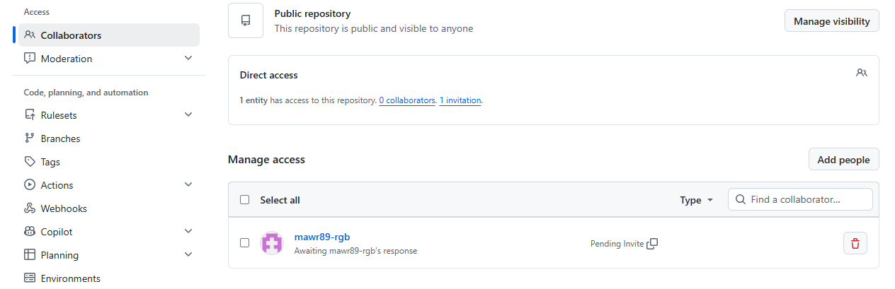
Задание 4.3. Отправьте на GitHub
bash
git branch -M main
git push -u origin main
Результат: ☐ Отправлено на GitHub
📸 Скриншот:
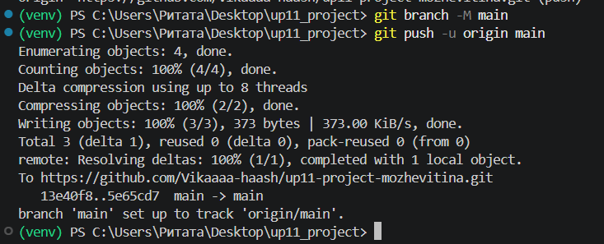
ЗАДАНИЕ 5: Создание ветки (10 минут)
Задание 5.1. Создайте ветку feature/new-design
Что нужно сделать (по шагам):
- Выполните:
bash
git branch feature/new-design
- Переключитесь:
bash
git checkout feature/new-design
- Проверьте:
bash
git branch
Результат: ☐ Ветка создана и активна
📸 Скриншот:
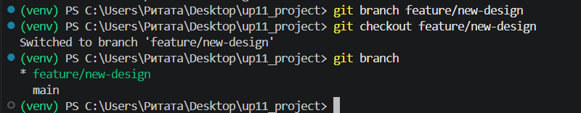
Задание 5.2. Внесите изменения
Что нужно сделать:
- Откройте main.py.
- Внесите небольшое изменение (например, добавьте комментарий).
- Выполните:
bash
git add .
git commit -m "Добавлен комментарий"
Результат: ☐ Изменения закоммичены
📸 Скриншот:
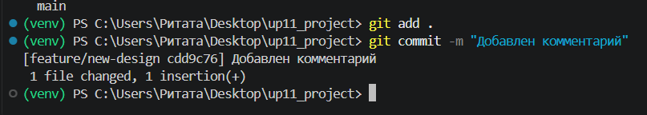
ЗАДАНИЕ 6: Слияние ветки (10 минут)
Задание 6.1. Слейте ветку в main
Что нужно сделать (по шагам):
- Переключитесь на main:
bash
git checkout main
- Слейте ветку:
bash
git merge feature/new-design
- Проверьте, что изменения появились в main.
Результат: ☐ Ветка слита
📸 Скриншот:
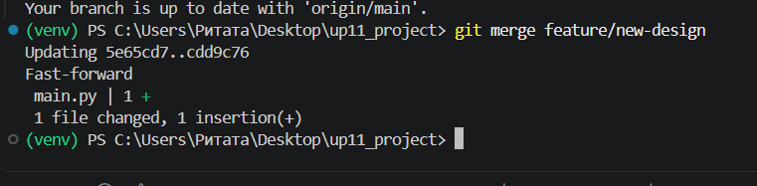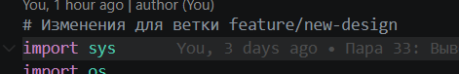
Задание 6.2. Отправьте на GitHub
bash
git push origin main
Результат: ☐ Изменения отправлены
📸 Скриншот:
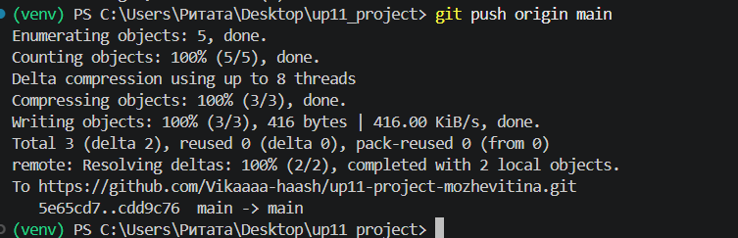
ЗАДАНИЕ 7: Проверка (5 минут)
Задание 7.1. Проверьте историю
Что нужно сделать:
- Выполните:
bash
git log --oneline --graph
- Убедитесь, что видна история коммитов.
Результат: ☐ История проверена
📸 Скриншот:
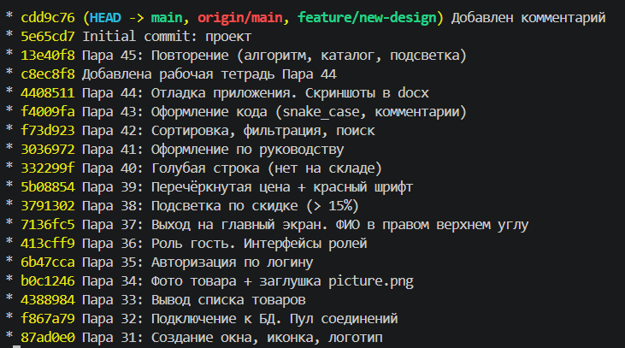
📝 КОНТРОЛЬНЫЕ ВОПРОСЫ (5 минут)
- Зачем нужен Git?
Git - это система контроля версий. Она нужна для сохранения истории изменений проекта, возможности откатиться к предыдущим версиям (если что-то сломалось), а также для командной работы над кодом.
- Что делает git init?
Инициализирует новый локальный репозиторий в текущей папке (создает скрытую папку .git, где будет храниться вся история).
- Что делает git add .?
Добавляет все новые и измененные файлы в текущей папке в «индекс» (подготавливает их к сохранению).
- Что делает git commit -m "..."?
Фиксирует (сохраняет) подготовленные изменения в истории репозитория. В кавычках указывается комментарий, объясняющий, что именно было изменено.
- Что делает git push?
Отправляет локальные коммиты (сохраненные изменения) на удаленный сервер, например, в репозиторий на GitHub.
- Что такое ветка?
Это отдельная линия разработки. Она позволяет вносить изменения в код (например, пробовать новые функции), не затрагивая основную стабильную версию проекта.
- Зачем нужны ветки?
Чтобы безопасно экспериментировать. Если новая функция получилась удачной - ветку сливают с основной. Если нет - ветку просто удаляют, и главный код остается нетронутым.
- Что делает git merge?
Сливает изменения из одной ветки в другую.
- Зачем добавлять преподавателя в Collaborators?
Чтобы преподаватель получил доступ к репозиторию, мог проверить историю коммитов, код и выставить оценку за практику.
- Что будет, если не создать .gitignore?
В репозиторий попадут тяжелые и ненужные файлы (например, папка виртуального окружения venv с библиотеками или кэш __pycache__). Это сильно увеличит размер проекта и замедлит работу Git.
🎯 ИТОГИ ПАРЫ (5 минут)
Что вы узнали?
№ | Знание | Отметка
1 | Зачем нужен Git | ☐
2 | Как инициализировать репозиторий | ☐
3 | Как сделать коммит | ☐
4 | Как привязать к GitHub | ☐
5 | Как добавить преподавателя | ☐
6 | Как создать ветку | ☐
7 | Как слить ветку | ☐
Что вы сделали?
№ | Действие | Отметка
1 | Проверили Git | ☐
2 | Инициализировали репозиторий | ☐
3 | Создали .gitignore | ☐
4 | Сделали первый коммит | ☐
5 | Привязали к GitHub | ☐
6 | Добавили преподавателя в Collaborators | ☐
7 | Отправили на GitHub | ☐
8 | Создали ветку | ☐
9 | Внесли изменения | ☐
10 | Слили ветку | ☐
11 | Вставили скриншоты | ☐
Рефлексия
Что было легко? Работать с базовыми командами Git. Мы делали коммиты и пуши на каждой паре, поэтому они уже доведены до автоматизма.
Что было сложно? Создавать и сливать ветки. Было немного волнительно, что изменения в новой ветке могут как-то сломать основную версию.
Что нужно доработать? В будущем хочу научиться разрешать конфликты слияния (когда два человека меняют одну и ту же строку кода).
Какой уровень задания вы выполнили?
☐ Уровень 1 (базовый) — инициализация + коммит
☐ Уровень 2 (средний) — + GitHub + преподаватель
☐ Уровень 3 (повышенный) — + ветки + слияние
📊 КРИТЕРИАЛЬНОЕ ОЦЕНИВАНИЕ
№ | Критерий | Баллы | Ваш балл
1 | Git установлен | 0–1
2 | Репозиторий инициализирован | 0–1
3 | .gitignore создан | 0–1
4 | Первый коммит | 0–2
5 | Привязка к GitHub | 0–1
6 | Преподаватель добавлен в Collaborators | 0–2
7 | Отправка на GitHub | 0–2
8 | Ветка создана | 0–2
9 | Изменения в ветке | 0–1
10 | Слияние ветки | 0–2
11 | История проверена | 0–1
12 | Скриншоты вставлены | 0–1
13 | Контрольные вопросы | 0–1
14 | Рефлексия | 0–1
ИТОГО |  | 19
Оценка:
- 17–19 баллов — «Отлично»
- 13–16 баллов — «Хорошо»
- 9–12 баллов — «Удовлетворительно»
- 0–8 баллов — «Неудовлетворительно»
📤 РАЗМЕЩЕНИЕ РЕЗУЛЬТАТОВ В GITHUB
Репозиторий: up11-project-familiya
Преподаватель добавлен: mawr89-rgb
Что выложить после пары:
№ | Что | Файл | Папка
1 | Рабочая тетрадь | rabochaya-tetrad-para-49.md | workbooks/
2 | Скриншоты | screenshot_49_*.png | screenshots/para-49/
Команды Git (по одной):
bash
git add .
git commit -m "Пара 49: Git (загрузка в репозиторий, ветки)"
git push origin main
Проверка:
№ | Что проверено | Отметка
1 | Рабочая тетрадь выложена | ☐
2 | Скриншоты выложены | ☐
3 | Коммит сделан | ☐
4 | Push выполнен | ☐
5 | Преподаватель добавлен (mawr89-rgb) | ☐
6 | Статус преподавателя: Write | ☐
Ссылка на репозиторий: https://github.com/Vikaaaa-haash/up11-project-mozhevitina
📚 ДОМАШНЕЕ ЗАДАНИЕ
1. Доработать репозиторий:
- Убедитесь, что в репозитории есть README.md (Пара 50);
- Проверьте, что все файлы проекта загружены;
- Проверьте, что преподаватель принял инвайт (статус Write, а не Pending).
2. Подготовиться к следующей паре:
- Тема: «README.md: описание функциональности. Скриншоты в docx»;
- Повторить: Markdown, скриншоты.
3. Дополнительно (для сильных):
- Создайте ветку feature/new-feature и попробуйте слить её;
- Настройте .gitattributes для правильной работы с файлами.
📋 ПРИЛОЖЕНИЯ
Приложение 1: Основные команды Git
Команда | Что делает
git init | Инициализировать репозиторий
git add . | Добавить все файлы в индекс
git commit -m "..." | Зафиксировать изменения
git push origin main | Отправить на GitHub
git branch name | Создать ветку
git checkout name | Переключиться на ветку
git merge name | Слить ветку
git log --oneline | Посмотреть историю
git remote -v | Посмотреть привязку
git status | Посмотреть статус
Приложение 2: .gitignore
text
venv/
__pycache__/
*.pyc
.vscode/
Приложение 3: Типичные ошибки
Ошибка | Причина | Решение
fatal: not a git repository | Не выполнен git init | Выполните git init
error: remote origin already exists | Уже привязан origin | git remote set-url origin ...
error: failed to push | Нет прав / неверный URL | Проверьте URL и авторизацию
CONFLICT (content) | Конфликт при слиянии | Разрешите вручную
detached HEAD | Переключились на коммит, а не ветку | git checkout main
Преподаватель не видит репозиторий | Не добавлен в Collaborators | Добавьте mawr89-rgb (Задание 4.2)
Инвайт не принят | Преподаватель не принял | Напомните преподавателю
Приложение 4: Как проверить себя
После написания кода ответьте:
- ☐ Git установлен?
- ☐ Репозиторий инициализирован?
- ☐ .gitignore создан?
- ☐ Первый коммит сделан?
- ☐ Привязка к GitHub?
- ☐ Преподаватель mawr89-rgb добавлен в Collaborators?
- ☐ Преподаватель принял инвайт (статус Write)?
- ☐ Отправка на GitHub?
- ☐ Ветка создана?
- ☐ Изменения в ветке?
- ☐ Слияние ветки?
- ☐ История проверена?
✅ ПРОВЕРКА ВЫПОЛНЕНИЯ
№ | Что проверено | Отметка преподавателя
1 | Git установлен | ☐
2 | Репозиторий инициализирован | ☐
3 | .gitignore создан | ☐
4 | Первый коммит | ☐
5 | Привязка к GitHub | ☐
6 | Преподаватель добавлен в Collaborators | ☐
7 | Отправка на GitHub | ☐
8 | Ветка создана | ☐
9 | Изменения в ветке | ☐
10 | Слияние ветки | ☐
11 | История проверена | ☐
12 | Скриншоты вставлены | ☐
13 | Контрольные вопросы | ☐
14 | Рефлексия | ☐
Оценка: __________________
Подпись преподавателя: __________________
Дата: «___» ___________ 2026 г.
📖 РЕКОМЕНДУЕМЫЕ ИСТОЧНИКИ
- Официальная документация Git: https://git-scm.com/doc
- GitHub — руководство: https://docs.github.com/
- Официальная документация PySide6: https://doc.qt.io/qtforpython-6/
- КИМ 09.02.07-2-2027 (демонстрационный экзамен).
Рабочая тетрадь разработана для УП.11
Пара № 49: Git: загрузка в репозиторий. Ветки
Продолжительность: 90 минут
Руководитель практики: __________________ / __________________
Дата: «___» ___________ 2026 г.

